NORMAS GERAIS PARA INSCRIÇÃO DE TRABALHOS

ANDRADE, Daniela Barros da Silva Freire – UFMT
db.freire@terra.com.br

GOMES, Cleomar Ferreira – UFMT
gomescleo@ufmt.br

SANTOS, Esther Asvolinsque – UFMT
santos.ufmt@gmail.com

Grupo de Trabalho: Educação Infantil
Agência Financiadora: não contou com financiamento

Resumo
Este texto tem como objetivo apresentar os critérios de normalização e formatação definidos pelo evento. Para que os trabalhos sejam encaminhados para avaliação da comissão científica é essencial que estas condições sejam respeitadas. Este documento-modelo foi criado para orientar a formatação dos trabalhos e deve ser utilizado na digitação dos mesmos para ser publicado nosanais do Seminário Educação 2012– Das crianças nas instituições e das crianças (in)visíveis: entre a sujeição e as possibilidades criativas.Nesta edição do SEMIEDU tornamos obrigatória autilização deste modelo para a digitação do trabalho, pois isto facilita a diagramação dos Anais do evento. Para utilizar este modelo, basta digitar o seu texto sobre o texto apresentadoou utilizar as opções de Estilos e formatação do Word. Para o conteúdo do resumo, apresentamos os critérios que serão utilizados pela comissão científica para sua avaliação: 1)apresentação da síntese da problematização e justificativa da pesquisa; 2) apresentação do objetivo da pesquisa; 3) apresentação sintética da fundamentação teórica; 4) descrição sintética da metodologiaescolhida e/ou desenvolvida na pesquisa;5) apresentação dos resultados parciais e finais da pesquisa nos trabalhos encaminhados no formato de pôster ecomunicação oral, respectivamente. Para oficinas e minicursos inserir resultados esperados. Lembrando que este conteúdo deve conter entre 250 e 300 palavras excluindo título, autores, GT, fonte financiadora e palavras-chave. Considera-se que nota de rodapé faz parte do texto. Para fazer esta verificação, utilize o recurso “Contar palavras”, disponível no Word. Repita o procedimento tanto para o texto do resumo como a nota de rodapé e some os totais de palavras.
Palavras-chave: Normas de publicação. Anais de eventos. Publicação.

Introdução
Este documento apresenta as instruções para a elaboração e envio de trabalhos, para a participação no Seminário Educação 2012 – Dascrianças nas instituições e das crianças (in)visíveis: entre a sujeição e as possibilidades criativas, que deverá ser feita por meio do Sistema de Submissão de Trabalhos.
Normas Gerais
A avaliação dos trabalhos enviados compreende três etapas:
a) verificação do pagamento realizado pelo(s) autor(es) cujos nomes e CPFs constarem no trabalho identificado – comissão financeira;
b) avaliação das normas e formatação – comissão técnica de editoração;
c) avaliação do conteúdo – comissão científica.
Passarão para a terceira etapa de avaliação, os trabalhos que atenderem as seguintes condições:
a) utilizaram, para digitação do trabalho, este modelo de documento;
b) seguiram a formatação de artigos científicos, indicada no tópico “Instruções de Formatação”.
Disponibilizamos para a consulta e validação prévia dos autores, pelo link (http://www.ie.ufmt.br/semiedu2012) o documento de avaliação que será utilizado pela comissão técnica. Também disponibilizamos para a consulta e validação prévia dos autores a legenda de situação do trabalho que será apresentada da seguinte forma: verde: aprovado; vermelho: reprovado; azul: em processo de avaliação.

A relação dos trabalhos aprovados será divulgada no site do evento a partir de agosto de 2012.
Para o envio do trabalho deverão ser observadas as seguintes normas:
a) cada proponente poderá inscrever-se em até cinco trabalhos, sendo dois como autor principal e três trabalhos como co-autor;
b) os trabalhos individuais ou em grupos deverão ser resultantes de pesquisas concluídas ou em andamento que apresentem análises preliminares e/ou relatos de experiência;
c) o autor e co-autores do trabalho deverão estar devidamente inscritos no evento, pois a submissão do trabalho depende do recolhimento da taxa de todos os autores;
d) os nomes apontados no ato do envio do trabalho deverão ser os mesmos que constam no documento identificado que está sendo enviado, caso existam divergências, o trabalho não será publicado nos anais;
e) todos os trabalhos deverão ter seus temas articulados a UM dos Grupos de Trabalhos propostos no evento. O trabalho poderá ser inscrito em uma das seguintes modalidades: Comunicação Oral, Pôster, Minicurso ou Oficina.
Modalidades de Submissão de textos
Comunicação Oral
Os textos devem ser apresentados em forma de artigo, com problemática anunciada e desenvolvida, conclusões finais ou parciais e referências. Deverão conter entre 08 a 12 páginas, incluídas as notas, referências, os quadros e tabelas, se for o caso. O tempo de apresentação de cada Comunicação Oral será de 10 a 20 minutos dependendo da quantidade de trabalhos inscritos por GT. Em cada dia do evento, serão reservados ao final das exposições até 30 minutos para debates.
Pôster
Dedicado à apresentação de projeto de pesquisa e relato de experiência. Deverá conter de 03 a 06 páginas, incluídas as notas, referências, os quadros e tabelas, se for o caso. A apresentação gráfica do pôster selecionado incluirá os seguintes itens: título, nome(s) do(s) expositor(es) e seus respectivos e-mails, nome da(s) Instituição(ões), introdução, problema/questão, objetivos, metodologia, resultados parciais, esperados e/ou conclusões. Os pôsteres deverão ser confeccionados em tamanho 90 cm x 100 cm, tipo de letra a critério do autor, desde que o tamanho mínimo seja 16. Recomenda-se organizar o conteúdo em tópicos e ao longo da apresentação, a distribuição de folderes ou panfletos com informações resumidas sobre o trabalho e formas de contato com o(s) autor(es).
Minicurso/Oficina
Os textos deverão apresentar uma proposta didático-pedagógica de uma temática (vinculada a um dos Grupos de Trabalho) abrangendo os seguintes itens: identificação do trabalho como MINICURSO ou OFICINA e o GT respectivo; Título; Ementa; Justificativa; Objetivos; Conteúdos; Metodologia e Recursos Didáticos; Avaliação e Referências a serem utilizadas, contendo entre 03 a 06 páginas, incluídas as notas, referências, os quadros e tabelas, se for o caso. As 03 (três) horas de carga horária serão distribuídas em três dias do evento conforme programação.
Instruções de Formatação
Normas gerais
a) o arquivo deverá ser salvo em Word, com a extensão no formato “doc” versão 97-2003;
b) papel tamanho A4;
c) margem superior e inferior com 3 cm;
d) margem esquerda e direita com 2,5 cm;
e) as páginas não devem estar numeradas;
f) fonte: Times New Roman, tamanho 12.
Elaboração do Texto
Os textos, independentemente da modalidade, não poderão conter apêndices ou anexos.
O texto deverá conter os seguintes elementos:
a) título;
b) autor(es) e instituição;
c) resumo;
d) palavras-chave;
e) introdução;
f) desenvolvimento;
g) considerações finais ou conclusão;
h) referências.
O título do trabalho deverá ser apresentado em negrito, todos os caracteres maiúsculos, tamanho da fonte 14, centralizado. O(s) nome(s) do(s) autor(es) aparece(m) à direita da folha. Logo abaixo, informar o eixo temático e a agência financiadora. Caso não tenha financiamento deverá estar escrito “Agência Financiadora: não contou com financiamento” (figura 1).

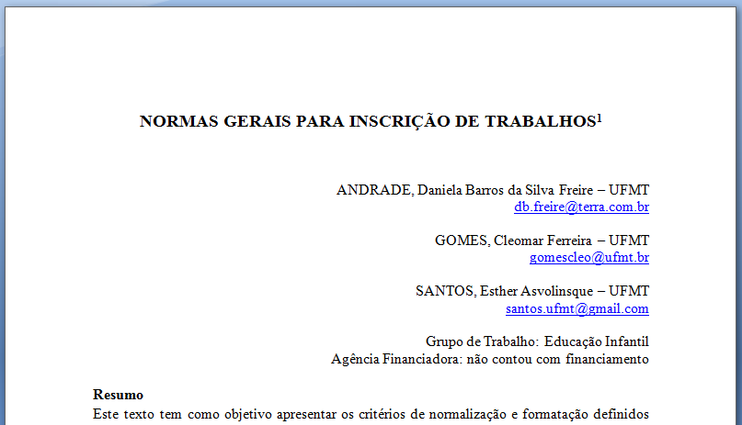
Figura 1 - Exemplo da disposição do título e do nome dos autores
O resumo deverá conter a indicação clara do tema, do objetivo, do problema, metodologia, as referências utilizadas e algumas considerações. O texto do resumo deverá ser em parágrafo único, fonte 12, espaço simples, conter entre 250 a 300 palavras e apresentar de 3 a 5 palavras-chave.
Corpo do Texto: Introdução, Desenvolvimento e Considerações Finais ou Conclusão
Sugere-se ao(s) autor(es) que o texto apresente pelo menos os subtítulos necessários para uma publicação científica, conforme exemplificamos na formatação apresentada na Figura 2.
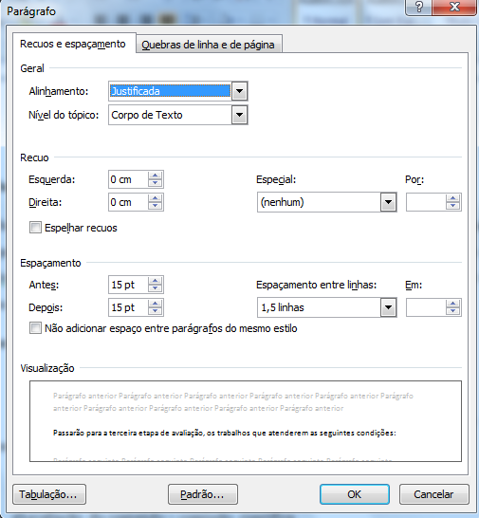
Figura 2 - Espaçamento para o subtítulo
E o resultado deverá ser como está circulado e apresentado na Figura 3.
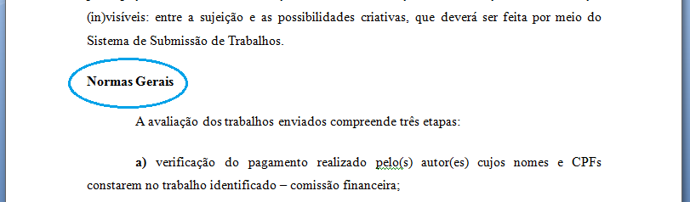
Figura 3 - Exemplo da formatação do subtítulo
Conforme mostra a Figura 4, um subtítulo pode ser subdivido. Neste caso, o texto indicando esta subdivisão aparecerá em itálico e negrito.
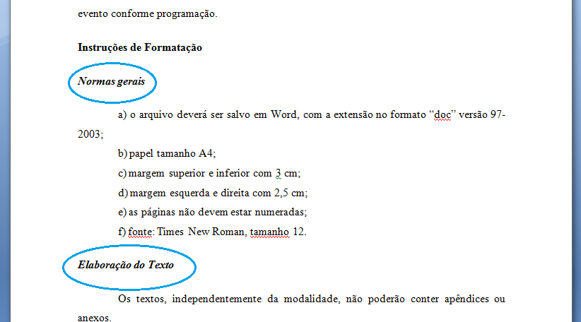
Figura 4 - Exemplo da subdivisão de um subtítulo
A margem de parágrafo no texto (1.ª linha) é de 1,5, sendo seu espaçamento de 1,5. Entre os parágrafos do texto não pode haver linhas em branco. Não deve ser utilizada a tabulação ou barra de espaços para fazer margens, pois isto dificulta o processo de edição dos documentos para o CD. Solicitamos que utilizem os estilos já construídos no modelo ou formatem o parágrafo conforme exemplificado ao longo deste documento com as figuras apresentadas.
As citações diretas, com mais de três linhas, deverão estar com espaçamento simples e recuo de 4 cm, com fonte 10, justificado, sem margem de parágrafo e com 2 (duas) linhas com espaçamento 1,5 (30 pt, na notação do Word) cada acima e outra abaixo da citação, conforme exemplo a seguir:

Esses casos atestam a possibilidade efetiva de desenvolvimento de pesquisas de vários tipos, até da mais rigorosa pesquisa acadêmica, mesmo nas nossas escolas. É verdade que elas não representam a situação comum das escolas da rede pública no país, como já ficou dito. Mas, guardadas as devidas distâncias, creio que podemos, a partir de seu estudo, discutir um pouco o estado atual da questão do professor pesquisador e seu saber, tal como vem sendo apresentada por alguns dos seus estudiosos (LUDKE, 2001, p.14).

Observe que o nome do autor pode não fazer parte do texto, conforme no exemplo anterior, devendo desta forma estar em letras maiúsculas entre parênteses.
O mesmo texto pode ser escrito de outra forma, conforme apresentamos no parágrafo seguinte.
Para Ludke (2001, p.14),

esses casos atestam a possibilidade efetiva de desenvolvimento de pesquisas de vários tipos, até da mais rigorosa pesquisa acadêmica, mesmo nas nossas escolas. É verdade que elas não representam a situação comum das escolas da rede pública no país, como já ficou dito. Mas, guardadas as devidas distâncias, creio que podemos, a partir de seu estudo, discutir um pouco o estado atual da questão do professor pesquisador e seu saber, tal como vem sendo apresentada por alguns dos seus estudiosos.

Observe que neste caso o nome do autor faz parte do texto, portanto deve ter apenas a primeira letra em maiúscula.
As citações diretas com menos de três linhas devem vir entre aspas dentro do texto.
Todos os autores referenciados no texto, seja em citações diretas ou paráfrases, devem estar presentes nas Referências.
Caso seja necessário incluir no texto ilustrações (fotos, figuras, esquemas, quadros), estas devem ser referendadas no texto. Conforme ilustramos neste documento (Figura 5).

Figura 5 - Exemplo de legenda de ilustrações
Fonte: Clipart do Office
Observe que a ilustração, legenda e Fonte (quando necessário) são centralizados, tamanho da fonte da legenda e do texto é 10 e espaçamento da linha é 1,5 cm.
Evite utilizar as expressões “a figura a seguir...”, “a figura seguinte”. Indique no texto o número da ilustração a qual faz referência. Caso a ilustração não seja de sua autoria, citar a fonte.
Caso seja necessário incluir fotos, procure utilizar uma resolução baixa, pois o sistema não aceita arquivos com tamanhos superiores a 2megas, e normalmente fotos aumentam o tamanho do arquivo.
Tabelas têm uma formatação diferenciada de Quadros. Quando for necessário incluir tabelas no texto, siga o modelo apresentado na Tabela 1. O espaçamento das linhas no interior da tabela é simples e o tamanho da fonte é 10, o cabeçalho é negrito e não devem ter bordas laterais. As tabelas, seja ou não uma produção do autor, deverá apresentar “Fonte: ...” que ficará abaixo da tabela.

Tabela 1 – Trabalhos enviados para o SEMIEDU
Ano do Evento | Quantidade de trabalhos enviados
SEMIEDU 2010  SEMIEDU 2011 | 730  1.170
Fonte: Dados organizados pelo(s) autor(es), com base nos anais do evento.

É importante observar (Tabela 1) que na tabela as laterais não são fechadas. No caso de quadros, a formatação das laterais fica a critério do autor.

Referências

Devem estar ao final do texto, contendo exclusivamente as obras citadas dentro do corpo do texto.
As referências deverão ser digitas em espaçamento simples, deixando uma linha em branco entre cada referência, seguindo as normas da ABNT.
Envio do Trabalho
O envio de trabalhos só poderá ser realizado se o(s) autor(es) do trabalho tiver(em)
realizado sua inscrição, no endereço www.ie.ufmt.br/semiedu2012.
Ao realizar a inscrição, VERIFIQUE ATENTAMENTE SE COLOCOU OS DADOS CORRETAMENTE.
A submissão do trabalho deverá ser feita apenas pelo 1.º autor do trabalho, no entanto
TODOS os co-autores deverão ter feito o seu pagamento.
Para submissão de trabalho será necessário anexar apenas um arquivo sendo o resumo seguido de trabalho completo.
Após ter preparado os arquivos conforme definido acima, acesse o site www.ie.ufmt.br/semiedu2012 para enviar o trabalho.

Acessando O Sistema de Envio de Trabalhos
Preenchimento dos Dados Pessoais
Ao entrar no sistema, solicitamos que os Dados Pessoais sejam preenchidos e revisados, pois as informações constantes neste cadastro serão utilizadas para o contato com os participantes.
Envio de Comunicação Oral, Pôster, Minicurso/Oficina eRelato de Experiência
O envio destes tipos de trabalho segue os mesmos procedimentos. Observe que:
a) deverá ser escolhida uma das quatro opções: Comunicação Oral, Pôster, Minicurso/Oficina ou Relato de Experiência, verificando no item “2. Modalidades de Submissão de textos” as regras para cada um dos trabalhos.
b) os co-autores devem estar inscritos no evento;
c) são permitidos no máximo 4 co-autores;
d) deverão ser enviados apenas um arquivo, sendo o resumo seguido do trabalho completo.
Considerações Finais
Este texto teve por objetivo ajudar o autor a formatar o seu trabalho para ser enviado para o evento. Caso existam dúvidas de formatação,entre em contato conosco peloe-mail semiedu2012@gmail.com.

REFERÊNCIAS
LUDKE, M. O professor, seu saber e sua pesquisa. Educação & Sociedade, Campinas, SP, v. 22,n. 74, p. 77-96, 2001. Disponível em: <http://www.scielo.br/scielo.php?script=sci_ arttext&pid=S0101- 73302001000100006&lng=pt&nrm=iso>. Acesso em: 08jul. 2008.

VOSGERAU, D. S. R.; ENS, R. T.; BEHRENS, M. A. Normas gerais para inscrição de trabalhos. Curitiba: 2011. Disponível em: <http://www.pucpr.br/ eventos/educere/educere2011/envio_trabalho/NormasGeraisEducere2011.pdf>. Acesso em: 15/05/2012.

Modelo baseado nas normas do EDUCERE 2011, evento promovido pela Pontifícia Universidade Católica do Paraná – PUCPR.

